天津市河东区2016年高考一模考试
理科综合（化学部分）
化学分第Ⅰ卷、第Ⅱ卷，第Ⅰ卷1至2页，第Ⅱ卷3至6页，满分100分。
答卷前考生务必将自己的姓名、准考证号填写在答题卡上，并在规定位置粘贴考试条形码。答卷时，考生务必将答案涂写在答题卡上，答在试卷上的无效。考试结束后，将本试卷和答题卡一并交回。
第Ⅰ卷（选择题 共36 分）
本卷可能用到的相对原子质量： Fe:56 C:12 Na:23 H:1 O:16 N:14 Cu:64
本题包括6小题，每小题6分，共36分。每小题只有一个选项符合题意
1．科研、生产和生活中的下列做法，利用了氧化还原反应的是
A．用乙醚从黄花蒿中提取青蒿素
B．用氯化铁溶液腐蚀铜制印刷电路板
C．空气净化器中用活性炭层净化空气
D．用热的纯碱溶液去除油污
2. 下列有关实验的描述不正确的是
A．钠在空气和氯气中燃烧，火焰皆呈黄色，但生成固体颜色不同
B．新制饱和氯水和浓硝酸光照下会有气体产生，其成分中有氧气
C．次氯酸和过氧化钠都能使品红溶液褪色，其原理是不相同的
D．灼烧NaOH固体时不能使用瓷坩埚，因为坩埚中的SiO₂能与NaOH反应
3．下列实验操作，对实验结果不会产生影响的是
A．用蒸馏水湿润pH试纸后测定硫酸钠溶液的pH
B．测定中和反应的反应热时，将碱溶液缓慢倒入酸溶液中
C．用酸碱中和滴定法测定未知浓度的碱液时，在锥形瓶中加入2－3mL酚酞试液作指示剂
D．在淀粉溶液中加入稀硫酸加热一段时间后，再滴加银氨溶液检验淀粉的水解产物
4．化学中常借助曲线图来表示某种变化过程，如有人分别画出了下列的四个曲线图：

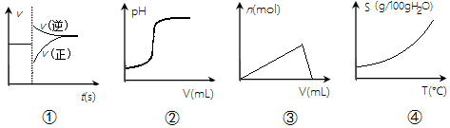

有关上述曲线图的说法正确的是
A．图①可以表示对某化学平衡体系改变温度后反应速率随时间的变化
B．图②可以表示向一定量的硫酸溶液中滴加一定浓度的氢氧化钠溶液时pH的变化
C．图③可以表示向一定量的明矾溶液中滴加一定浓度的氢氧化钡溶液时产生沉淀的物质的量变化
D．图④可以表示所有的固体物质溶解度随温度的变化
5．下列有关说法正确的是
A．实验室制氢气，为了加快反应速率，可向稀 H₂SO₄ 中滴加少量 Cu(NO₃)₂ 溶液
B．N₂(g)+3H₂(g) 2NH₃(g) ΔH＜0，其他条件不变时升高温度，平衡时氢气转化率增大
C．吸热反应“TiO₂(s)+2Cl₂(g) 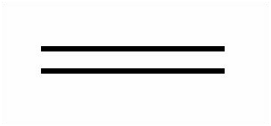TiCl₄(g)+O₂(g)”在一定条件下可自发进行，则该反应的ΔS＜0
D．在稀AgNO₃溶液中加入过量 NaCl溶液，产生白色沉淀，再加入少量 Na₂S溶液，出现黑色沉淀，则加入Na₂S溶液后 c(Ag⁺) 更小了
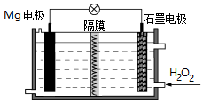
6．Mg-H₂O₂电池可用于驱动无人驾驶的潜航器。该电池以海水为电解质溶液，示意图如下。该电池工作时，下列说法正确的是
A. Mg电极是该电池的正极
B. H₂O₂在石墨电极上发生氧化反应
C. 石墨电极附近溶液的pH增大
D. 溶液中Cl－向正极移动
天津市河东区2016年高考一模考试
理科综合（化学部分）
第Ⅱ卷（非选择题，共64分）
本卷可能用到的相对原子质量： Fe:56 C:12 Na:23 H:1 O:16 N:14 Cu:64
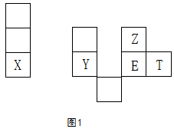
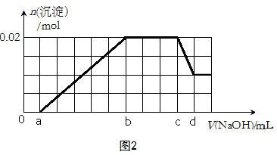
7.（14分）X、Y、Z、E、T均为短周期元素，在周期表中的相对位置如图1。X是短周期中原子半径最大的元素； X、Y在同一周期，Y是常见的半导体材料； E的最高价氧化物对应水化物有强脱水性。

中华资源库
根据判断出的元素回答问题：
（１） T在元素周期表中的位置 ；
（２） 这几种元素的氢化物中，水溶液酸性最强的是 (填化学式)；
YZ₂ 的熔点 EZ₂ 的熔点(填高于或低于)；
（３）E₂T₂ 的电子式 ；
（４）工业上制备单质X的化学反应方程式 ；
（５）已知1mol晶体Y在足量Z₂中燃烧，恢复至室温，放出989.2 kJ 热量，写出该反应的热化学方程式： ；
（６）某溶液中可能含有以下阳离子(忽略由水电离产生的H＋、OH－)：H＋、NH₄＋、K＋、Mg^{2＋}、Al^{3＋}，现取100mL该溶液逐滴滴加NaOH溶液，测得沉淀的物质的量与NaOH溶液的体积关系如上图2所示。
①在实验中，NaOH溶液滴至b～c段过程中发生的离子反应方程式为
；NaOH溶液的浓度为 mol·L^{－1} (用字母c、d表示）；
②原溶液中含有的Mg^{2＋}、Al^{3＋}、H＋，其物质的量之比n（Mg^{2＋}）：n（Al^{3＋}）：n（H＋）为 。
8．（18分）化合物E是一种医药中间体，常用于制备抗凝血药，合成路线如下：
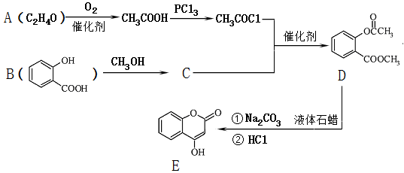

（1）A的结构简式为 ；
B中含有的含氧官能团名称为 ；
（2）C转化为D的反应类型是 反应；
（3）写出D与足量NaOH溶液完全反应的化学方程式
。
（4）1molE最多可与 molH₂加成。
（5）写出同时满足下列条件的B的一种同分异构体的结构简式 ；
A．能发生银镜反应
B．核磁共振氢谱只有4个峰
C．能与FeCl₃溶液发生显色反应，水解时1mol可消耗3molNaOH
（6）已知工业上以氯苯水解制取苯酚，而酚羟基一般不易直接与羧酸酯化。甲苯可被酸性高锰酸钾溶液氧化为苯甲酸。
苯甲酸苯酚酯（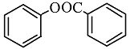）是一种重要的有机合成中间体。试写出以苯、甲苯为原料制取该化合物的合成路线流程图（无机原料任选）。
合成路线流程图示例如下：
来源：ziyuanku.com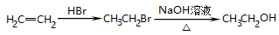

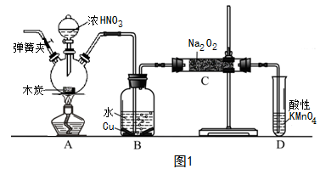
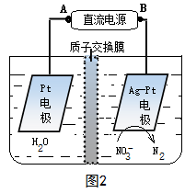
9.（18分) 亚硝酸钠（NaNO₂）是重要的防腐剂。现以木炭、浓硝酸、水和铜为原料生成的一氧化氮与过氧化钠反应制备亚硝酸钠的装置如图1所示（部分夹持装置略）。

已知：
①2NO+Na₂O₂→2NaNO₂
②3NaNO₂+3HCl→3NaCl+HNO₃+2NO↑+H₂O
中华资源库 ziyuanku.com③酸性条件下，NO或NO₂－都能与MnO₄－反应生成NO₃－和Mn²⁺
回答下列问题：
（1）写出浓硝酸与木炭反应的化学方程式 ；
（2）B中观察到的主要现象是 ，
D装置的作用是 ；
（3）检验C中产物有亚硝酸钠的方法是 ；
（4）经检验C产物中除亚硝酸钠外还含有副产物碳酸钠和 ，为避免产生这些副产物应在B、C装置间增加装置E，仪器E的名称是 ，E中盛放的试剂应是 （填字母）；
A．浓H₂SO₄ B．碱石灰 C．无水CaCl₂
（5）将1.56g过氧化钠完全转化成为亚硝酸钠，理论上至少需要木炭 g 。
（6）反应后烧瓶A中仍然存在一定量的硝酸，不能直接排放，用NaOH溶液调成中性，再用电化学降解法进行处理，电化学降解NO₃－的原理如上图2所示。25℃时，反应进行10min，溶液的pH由7变为12 。
电源正极为 （填A或B），阴极反应式为 。
10.（14分）25℃时，三种酸的电离平衡常数如下：
化学式 | CH₃COOH | H₂CO₃ | HClO
电离平衡常数 | 1.8×10^{－5} | K₁ 4.3×10^{－7}  K₂ 5.6×10^{－11} | www.ziyuanku.com3.0×10^{－8}

回答下列问题：
ziyuanku.com（1）一般情况下，当温度升高时，K_{a} （填“增大”、“减小”或“不变”）．
www.ziyuanku.com（2）下列四种离子结合质子能力由大到小的顺序是 （填序号）；
a. CO₃²⁻ b. ClO⁻ c. CH₃COO⁻ d. HCO₃－
（3）下列反应不能发生的是 （填序号）
a. CO₃²⁻+CH₃COOH=CH₃COO⁻+CO₂↑+H₂O b. ClO⁻+CH₃COOH=CH₃COO⁻+HClO
c. CO₃²⁻+2HClO=CO₂↑+H₂O+2ClO⁻ d. 2ClO⁻+CO₂+H₂O=CO₃²⁻+2HClO
（4）用蒸馏水稀释0.10mol·L⁻¹的醋酸，下列各式表示的数值随水量的增加而增大的是
（填序号）；
a. b. c. d.
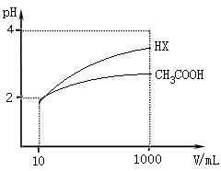
（5）体积均为10 mL、pH均为2的醋酸溶液与HX溶液分别加水稀释至1000 mL，稀释过程中pH变化如图所示。

Ziyuanku.com

则HX的电离平衡常数________（填“大于”、“等于”或“小于”，下同）醋酸的电离平衡常数；稀释后，HX溶液中水电离出来的c（H＋）________醋酸溶液中水电离出来的c（H＋），理由是_________________________________________________；
（6）25 ℃时，若测得CH₃COOH与CH₃COONa的混合溶液的pH＝6，则溶液中
c(CH₃COO－)－c(Na＋)＝ mol·L⁻¹（填精确数值）。

天津市河东区2016年高考一模试卷
化学部分 答案
1B 2C 3A 4B 5D 6C

7. （14分）
（1）3ⅦA（1分）
(2)HCl（1分）；高于（1分）
（4）2NaCl\s\up 7( 电解)电解\s\up 7( 电解))\s\up 7( 电解)2Na+Cl₂↑（2分）
（5）Si(s)＋O₂(g)═SiO₂(s) ΔH＝－989.2 kJ·mol^{―1}（2分）
（6）①Fe³⁺ （1分）； ② NH₄⁺ + OH⁻= NH₃·H₂O（2分）；10/(d-c) mol·L^{－1} （2分）
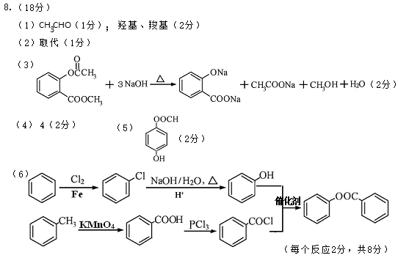
③1：1：1 （1分）

9.（18分)
（1）C+4HNO₃(浓) =====CO₂↑+4NO₂↑+2H₂O（2分）
（2）铜片逐渐溶解，溶液变为蓝色，有无色气体产生（2分）； 吸收未反应的NO（1分）
（3）取样，加入稀盐酸，产生无色气体，遇到空气变为红棕色（2分）
（4）氢氧化钠（2分）； 干燥管（2分）；B（2分）
（5）取样，加入酸性高锰酸钾溶液，若有使澄清石灰水变浑浊的气体产生，则有碳酸钠（1分）
（6）0.36g（1分）
（7）A （1分） 2NO₃－ +6H₂O +10e－＝N₂↑+12OH－ （2分）
10.（14分）
（1）增大（2分）
（2）a＞b＞d＞c（2分）

（3）c d（2分）
（4）b（2分）
（5）大于（1分）；大于（1分）； 稀释后HX溶液中的c（H＋）小于CH₃COOH溶液中的c（H＋），它对水的电离的抑制能力减弱（2分）
（6）9.9×10^{－7} moL·L^{－1}（2分）

